Неделя нулевого травматизма

в Лиозненском районе

Охрана труда должна быть неотъемлемой и строго выполняемой частью трудовых обязанностей каждого. Большая часть населения мира проводит более трети сознательной жизни на рабочем месте, внося свой вклад в развитие общества. К сожалению, в реальности зачастую наталкиваемся на безразличие работников к своей судьбе, на низкий уровень культуры производственных отношений. Хорошо известно, что труд в безопасных и здоровых условиях на рабочих местах требует достаточного запаса знаний и умений по современным методам организации безопасного труда. Повышение уровня знаний руководителей и их заместителей, специалистов и работников – это главное решение ряда проблем, связанных с вопросами.
Концепция «Vision Zero» или «Нулевой травматизм» предлагает семь «золотых правил», реализация которых будет содействовать работодателю в снижении показателей производственного травматизма и профессиональной заболеваемости. Следование каждому из этих правил предполагает серьезную организационную работу и применение специального инструментария, позволяющего достичь поставленные цели.

На территории района, с целью обеспечения безопасности и здоровья работников на рабочих местах, предотвращения случаев производственного травматизма в организациях путем оперативного выявления нарушений норм охраны труда и применения мер по их устранению, проводилась совместная работа мобильной группы по вопросам охраны труда, Лиозненского районного объединения профсоюзов, контролирующих (надзорных) органов и средств массовой информации.
В рамках «Недели нулевого травматизма», в организациях района проводились:
- выступления в трудовых коллективах;
- обследования состояния условий труда работающих;
- работа на местах инженерами по охране труда организаций;
- профилактические беседы с работающими по соблюдению трудовой и производственной дисциплины, недопущению нахождения работающих на рабочих местах в состоянии опьянения, соблюдению требований охраны труда на рабочих местах;
- акции среди работников трудовых коллективов «За безопасный труд – вместе!»,
- на стендах и в уголках по охране труда размещалась информация о проведении «Недели нулевого травматизма»;
- мероприятие освещалось в районной газете «Сцяг Перамогi» и социальных сетях INSTAGRAM на аккаунате liozno_prof, Facebook, ВК.

В период проведения мероприятия посещено 12 организаций района, 5 - выданы рекомендации с установленными сроками для устранения выявленных нарушений. В 7 организациях выявленные нарушения были оперативно устранены в ходе работы мобильной группы.
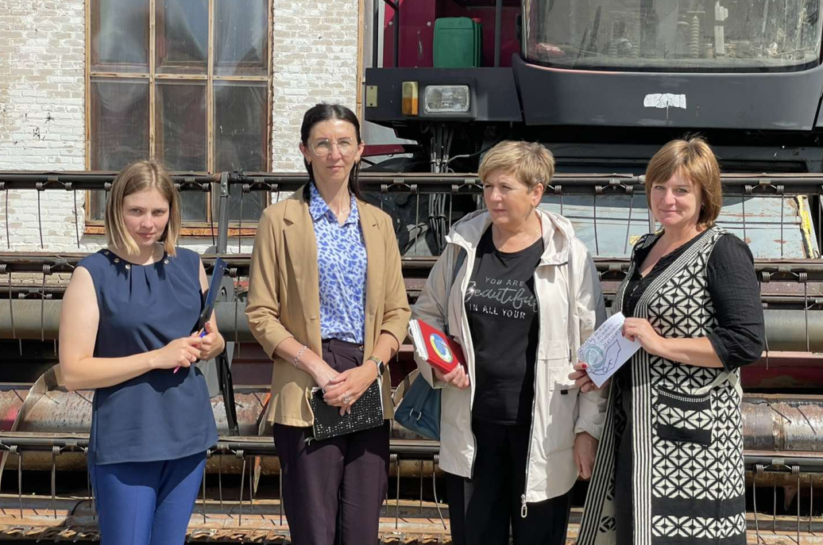

Итоги Недели нулевого травматизма были подведены 29 июля 2022 г на семинаре-совещании выступлениями представителей: УТЗСЗ (Евсеенко О.М., Волкова О.А.), РОЧС (Соловьев А.В.), ГУ «Лиозненский районный центр гигиены и эпидемиологии» (Шафранская Е.Ю.), профсоюзов (Барашкина Ю.Ю.).
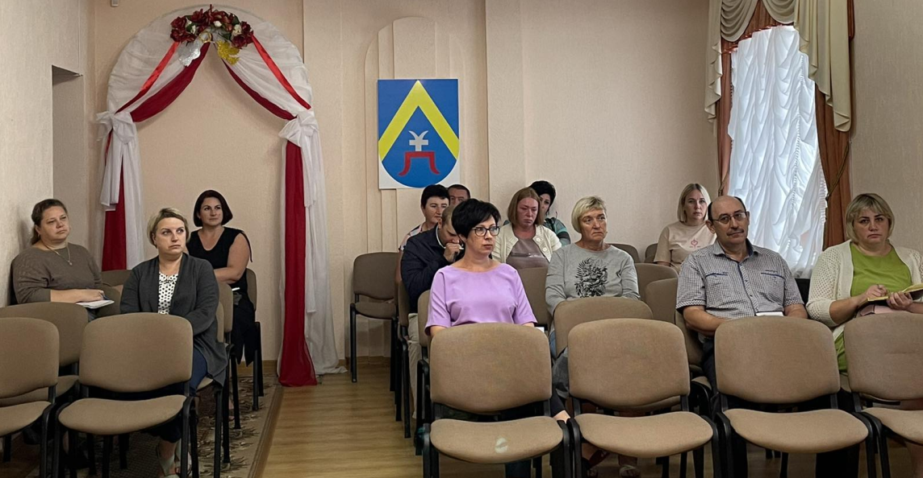
Достигнута главная цель – отсутствие случаев производственного травматизма!

Главный специалист отдела
занятости и социально-трудовых
отношений управления по труду,
занятости и социальной защите
Лиозненского райисполкома О.А.Волкова

